Устройство CoroutineScope
В прошлом уроке вы увидели, как запускать корутины. Этот процесс начинается с выбора CoroutineScope, которая задаёт область запуска корутины.
Чтобы узнать, как задаётся область запуска и какие правила применяются к будущим корутинам, взглянем на исходный код класса CoroutineScope:
public interface CoroutineScope {

public val coroutineContext: CoroutineContext
}
Из кода можно заметить, что CoroutineScope — интерфейс. А значит, без реализации этого интерфейса невозможна работа с корутинами. Реализовывать его не нужно — всё уже сделано за нас.
Если посмотреть на код extension-переменных viewModelScope и lifecycleScope, то можно увидеть классы, реализующие CoroutineScope-интерфейс:
// Класс, реализующий CoroutineScope, создаётся при использовании lifecycleScope
internal class LifecycleCoroutineScopeImpl(
override val lifecycle: Lifecycle,
override val coroutineContext: CoroutineContext
) : LifecycleCoroutineScope(), LifecycleEventObserver {

// ^^^ LifecycleCoroutineScope реализует интерфейс CoroutineScope

/** .. */
}
// Класс, реализующий CoroutineScope, создаётся при использовании viewModelScope
internal class CloseableCoroutineScope(context: CoroutineContext) : Closeable, CoroutineScope {
override val coroutineContext: CoroutineContext = context
/** .. */
}
Классы в коде выше отвечают за своевременное завершение всех запущенных корутин. Реализован этот процесс через вызов функции cancel у переменной coroutineContext. Корутины нужно закрывать (завершать выполнение), когда уничтожается ViewModel или при закрытии Activity, а также любого другого компонента с LifecycleOwner.
Получается, если корутины — дачный участок, то забор — реализация интерфейса CoroutineScope. Именно там обрабатываются ситуации, в которых надо остановить выполнение корутин.
А теперь посмотрим, что это за CoroutineContext, в интерфейсе CoroutineScope и его реализациях.

CoroutineContext
Этот контекст никак не связан со знакомым вам Context из Android SDK.
Этот Context обозначает определённый контекст, в котором всегда запускаются корутины. В коде он представлен классами с типом CoroutineContext. Можно сказать, что CoroutineContext предоставляет необходимую среду для запуска корутины.
VeX
А откуда он взялся?
Если начать копать с исходного кода класса CoroutineContext, то мы снова наткнёмся на интерфейс с набором каких-то функций:
public interface CoroutineContext {
/** .. */
}
Тут стоит вспомнить, что переменная coroutineContext фигурировала в интерфейсе CoroutineScope. Значит, стоит копать там, где создаются экземпляры CoroutineScope.
Вернёмся к коду extension-переменных viewModelScope и lifecycleScope:
public val Lifecycle.coroutineScope: LifecycleCoroutineScope
get() {
// ...

val newScope = LifecycleCoroutineScopeImpl(
lifecycle = this,
coroutineContext = SupervisorJob() + Dispatchers.Main.immediate
)

// ...
}
}
public val ViewModel.viewModelScope: CoroutineScope
get() {
val scope: CoroutineScope? = this.getTag(JOB_KEY)
if (scope != null) {
return scope
}
return setTagIfAbsent(
JOB_KEY,
CloseableCoroutineScope(coroutineContext = SupervisorJob() + Dispatchers.Main.immediate)
)
}
В обоих кусках кода CoroutineContext задаётся для CoroutineScope при помощи комбинации из SupervisorJob() и Dispatchers.Main.immediate. Получается, что эти два класса предоставляют среду для запуска корутин в lifecycleScope и viewModelScope.
В прошлом уроке мы разбирали функцию launch, и среди её параметров был один с типом CoroutineContext:
public fun CoroutineScope.launch(
context: CoroutineContext = EmptyCoroutineContext, // <-------------- вот он
start: CoroutineStart = CoroutineStart.DEFAULT,
block: suspend CoroutineScope.() -> Unit
): Job {
val newContext = newCoroutineContext(context) // 1
val coroutine = if (start.isLazy)
LazyStandaloneCoroutine(newContext, block) else
StandaloneCoroutine(newContext, active = true)
coroutine.start(start, coroutine, block)
return coroutine
}
В сноске 1 происходит комбинация context, переданного в функцию launch, с тем CoroutineContext, который хранится в переменной coroutineContext у класса CoroutineScope.
Таким образом, при запуске корутины можно настраивать её CoroutineContext. И в то же время CoroutineContext вашей корутины будет перенимать свойства от контекста из CoroutineScope, в котором происходит запуск.
VeX
А зачем настраивать CoroutineContext?
Потому что CoroutineContext — это набор настроек, который используют корутины при запуске и во время своего выполнения. Значит, можно попросить CoroutineContext делать только то, что нам нужно. Вы уже встречали несколько настроек из этого набора:
- Job (в коде использовался класс SupervisorJob — наследник Job);
- Dispatcher (в коде было Dispatchers.Main.immediate);
- CoroutineName;
- CoroutineExceptionHandler.
Если ничего не передавать в context при вызове launch-функции, то CoroutineContext сформируется из того, который объявлен в CoroutineScope. Схематично иерархия CoroutineScope выглядит так:
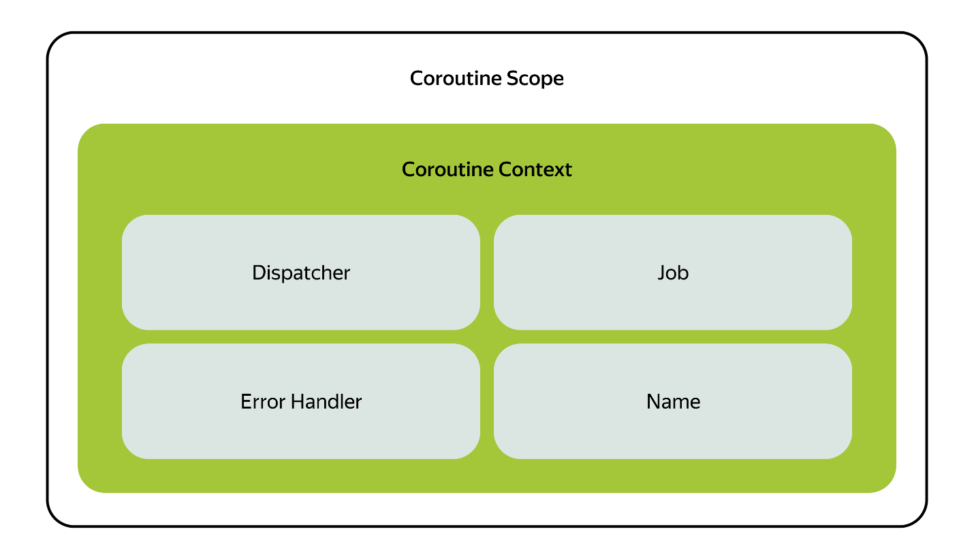
Составные части CoroutineContext — наследники интерфейса Element, и далее в теме будем называть их элементами CoroutineContext.
Разберём каждую настройку.

Job
Этот класс отвечает за выполнение корутиной работы и позволяет контролировать её жизненный цикл.
В исходном коде функции запуска корутины launch, можно увидеть, что она возвращает объект класса Job:
public fun CoroutineScope.launch(
context: CoroutineContext = EmptyCoroutineContext,
start: CoroutineStart = CoroutineStart.DEFAULT,
block: suspend CoroutineScope.() -> Unit
): Job { // <-------------------------------------------------- вот он
val newContext = newCoroutineContext(context)
val coroutine = if (start.isLazy)
LazyStandaloneCoroutine(newContext, block) else
StandaloneCoroutine(newContext, active = true)
coroutine.start(start, coroutine, block)
return coroutine
}
А вот как это использовать в коде:
init {
val job = viewModelScope.launch {
delay(1000)
println("Закончилась работа")
}
}
Так как при помощи класса Job можно отслеживать жизненный цикл корутины, посмотрим наконец, как он выглядит:
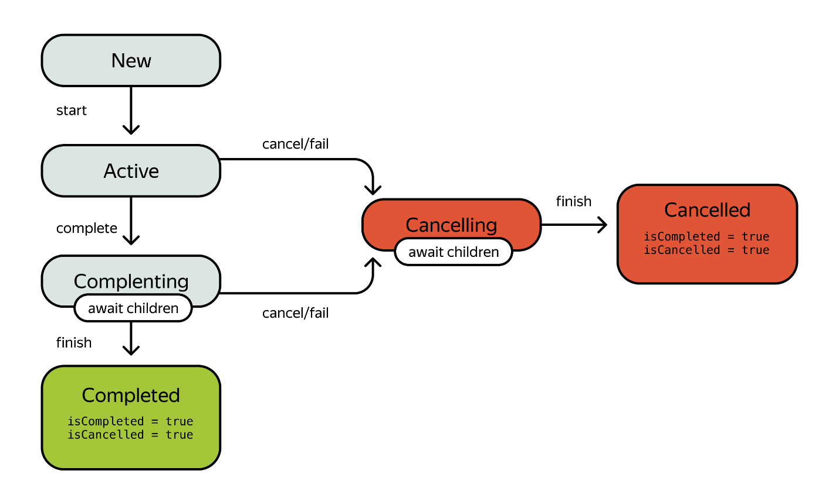
Отследить жизненный цикл корутины самостоятельно можно при помощи переменных:
- isActive — корутина активна;
- isCancelled — отменена;
- isCompleted — завершилась.
Промежуточные состояния в виде Completing (завершается) и Cancelling (отменяется) имеют пометку await children (англ. «ожидаем детей»).
Родство здесь ожидаемо — у корутин могут быть дочерние корутины, которые как раз называют детьми или потомками.
Благодаря Job можно не только отслеживать стадии выполнения корутины, но и влиять на её работу. Рассмотрим на примере, как отменить выполнение корутины.
Для отмены корутины используется функция cancel:
init {
val job = viewModelScope.launch {
println("Корутина начала работу")
delay(5000)
println("Корутина закончила работу")
}

// Ещё какой-нибудь код

// Тут потребовалось при каком-то условии отменить работу корутины
if (true) { // Это лишь для примера с условием if
job.cancel()
}
}
Если вставить этот код в Android Studio, то в консоли отобразится, что корутина начала работу, но была отменена и не закончила её. В этом уроке мы рассмотрели не все способности параметра Job, о других поговорим далее в теме.

Dispatchers
В JVM есть пул потоков, в которых выполняется любая программа. Пул потоков — это набор Thread-потоков, доступных для работы. Корутины используют эти потоки для своего выполнения.
Приятная новость: можно настраивать, с какими потоками будет работать корутина. Например, направить сложные вычисления или работу с сервером в оптимизированные для таких задач потоки. Эти тонкие настройки позволят корутинам работать максимально эффективно.
Чтобы определить, в каком Thread-потоке или потоках будет выполняться корутина, используется класс CoroutineDispatcher.
Самостоятельно создавать класс для работы c JVM-потоками не нужно, для этого стоит использовать класс Dispatchers:
public actual object Dispatchers {
/** .. */
}
В этом object-классе определены несколько CoroutineDispatcher, которые следует использовать для выбора JVM-потока:
- Dispatchers.Default — это общая группа потоков JVM, количество которых ограничено ядрами CPU (минимум двумя). Используется для моментальных вычислений, нагружая CPU устройства. Например, можно использовать для сортировки списка или для работы с JSON.
- Dispatchers.Main — это главный поток, который используется только для операций с UI.
- Dispatchers.Unconfined не привязывает корутину к конкретному потоку. Его стоит использовать, когда корутина не будет потреблять процессорное время (CPU) и работать с данными, которые ограничены определённым потоком (например, работа с пользовательским интерфейсом всегда выполняется в Main-потоке).
- Dispatchers.IO используется для работы с данными (например, с сервером), количество потоков не ограничено числом ядер CPU.
Чтобы задать CoroutineDispatcher, его нужно передавать в конструктор функции запуска корутины launch. Тот context, который передаётся в launch, будет скомбинирован с CoroutineContext у CoroutineScope:
viewModelScope.launch(Dispatchers.IO) {
val list = dbRepository.getSomeList()
}
Если не указать CoroutineDispatcher (те же варианты Dispatchers) при запуске корутины, то будет использован тот, который задан в CoroutineContext у CoroutineScope. Например, при создании viewModelScope используется Dispatchers.Main. Это значит, что все корутины, запущенные без указания своего Dispatchers, будут выполняться в Main-потоке.

CoroutineName
Неотъемлемая часть работы с любым кодом — отладка. Этот процесс применим и к корутинам.Чтобы не запутаться в запущенных корутинах, им можно задавать имя CoroutineName. Делается это следующим образом:
viewModelScope.launch(CoroutineName("Указываем имя корутины тут")) {
// Some work
}
Чтобы узнать имя корутины, в которой, например, запущена suspend-функция, можно написать следующее:
init {
viewModelScope.launch(CoroutineName("Меня зовут Жозель")) {
printCoroutineName()
}

viewModelScope.launch(CoroutineName("Меня зовут Игнатий")) {
printCoroutineName()
}
}

private suspend fun printCoroutineName() {
Log.i("COROUTINE", "${coroutineContext[CoroutineName]?.name}, приятно познакомиться")
}
В консоли получается следующий вывод:
Меня зовут Жозель, приятно познакомиться
Меня зовут Игнатий, приятно познакомиться
Имена корутин при отладке нужно выбирать уникальные, чтобы не запутаться и отследить последовательность вызова функций. Например, можно пронумеровать их по мере встречи в коде.
В коде выше видим строчку coroutineContext[CoroutineName]. Разберём её по кусочкам.
Начнём со знакомого coroutineContext. Так как suspend-функции (в примере это printCoroutineName()) не являются CoroutineScope, у них нет переменной CoroutineContext. Однако на помощь приходит extension-переменная coroutineContext, позволяющая получить контекст той корутины, из которой произошёл вызов конкретной suspend-функции.
Теперь всё внимание на квадратные скобки и CoroutineName. Вам известно, что CoroutineContext состоит из элементов, а в коде выше мы достаём элемент из него — CoroutineName. Делается это с помощью ключа и оператора get. Ключ скрывается внутри класса этого элемента:
public companion object Key : CoroutineContext.Key<CoroutineName>;
Оператора get вы не видите, потому что он преобразуется в скобки — [..].
Это похоже на работу со списком:
val intList = listOf(1, 2, 3, 4, 5)
val firstElement = intList[0] // Эквивалентный код: intList.get(0)
val lastElement = intList[4] // Эквивалентный код: intList.get(4)
VeX
Со списками мы уже хорошо знакомы!
Представьте, что coroutineContext — это список с объектами типа Element. Получение этих объектов происходит не по индексу, как это сделано в примере (intList[0], intList[4]), а через ключ — интерфейс Key.
Другие элементы в CoroutineContext могут быть получены подобным образом. Они все имеют некий ключ. Например, для получения Job — ключ coroutineContext[Job].
Отлично, разобрались с CoroutineName и заодно посмотрели, как получать элементы из CoroutineContext! Двигаемся к обработчику ошибок.

CoroutineExceptionHandler
Когда внутри корутины возникает ошибка, то корутина заканчивает своё выполнение. Представьте, что пользователь открыл приложение и видит экран загрузки, в это время корутина запрашивает данные у сервера, но в коде происходит ошибка. Из-за этого корутина завершает своё выполнение, а пользователь продолжает смотреть на экран загрузки. Подобные ситуации нужно обрабатывать.
В работе с корутинами для этого используется класс CoroutineExceptionHandler. Вот как происходит установка CoroutineExceptionHandler для корутины:
// Обработчик ошибок у корутин
val handler = CoroutineExceptionHandler { context, throwable ->
println("Ошибочка вышла: $throwable")
}

viewModelScope.launch(handler) {
// Теперь можно не бояться ошибиться
delay(1000)
throw NullPointerException()
println("Корутина завершила свою работу")
}
Через одну секунду после запуска в корутине вызывается ошибка, и handler обработает её. В консоли вы увидите:
Ошибочка вышла: java.lang.NullPointerException

Итоги урока
После знакомства с тонкостями устройства CoroutineScope и CoroutineContext вы можете более осознано работать с корутинами:
- управлять выполнением корутины при помощи её Job;
- выбирать, какой JVM-поток будет задействован во время выполнения корутины;
- задавать корутинам имена для логирования;
- устанавливать обработчик ошибок.
Это позволит не просто запускать корутины, но и обрабатывать их дальнейшую работу.
В следующем уроке переходим к более сложному запуску корутин и квизам на закрепление материала.

